臺南市北區文元國民小學( 111 )學年度書包減重成果表
班級: (二) 年( 9 ) 班
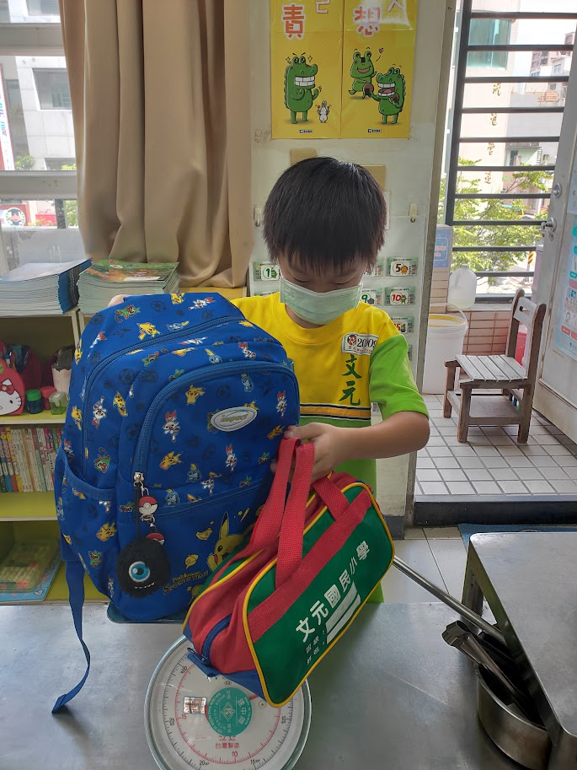
來~秤秤書包有多重吧！
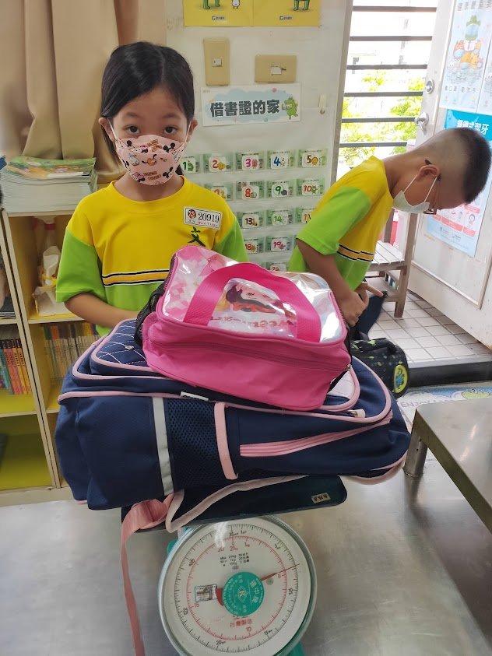
書包總重以不超過體重的1/8為原則，每天要確實整理書包唷！

